**Kelompok 7**

A11.2018.11442 Aditya Teguh Wicaksono

A11.2018.11595 Habib Dwi Fatullah

A11.2018.11577 Rully Nauvaldy Mahendra

A11.2018.11453 Adin Zidan Farizi

A11.2018.11555 Arya Prima Devara

|  |  |
| --- | --- |
| **Project Charter** | |
| Nama Project | About Games |
| Deskripsi Project | Project ini berisi tentang kumpulan dari rekaman info sebuah game dan dibentuk menjadi sebuah katalog. Game akan dikategorikan sesuai judul, kesulitan (easy, medium, hard), tema, dan juga leaderboard. History serta data player juga akan terekam dalam aplikasi ini. Mulai dari skor hingga waktu bermain yang otomatis akan masuk ke leaderboard. Ada 3 jenis leaderboard yang akan dimasukkan dalam aplikasi ini. Yang pertama leaderboard tahunan, bulanan, serta leaderboard mingguan |
| Durasi Pengerjaan | 25 maret 2021 – 1 Juli 2021 |

|  |  |
| --- | --- |
| **Project Team** | |
| Nama | Role |
| Aditya Teguh Wicaksono | Project Manager |
| Adin Zidan Farizi | UI/UX Designer |
| Arya Prima Devara | Front – End Programmer |
| Habib Dwi Fatullah | Back – End Programmer |
| Rully Nauvaldy Mahendra | Database Designer |

|  |  |
| --- | --- |
| **Stakeholder** | |
| Project Owner | (SGC) Semarang Gamers Community |
| Penanggung Jawab | Ketua Divisi SDM SGC |
| Project Sponsor | Divisi SDM SGC |

|  |
| --- |
| **Project Scope Statement** |

1. Ruang Lingkup

*About Games* Merupakan aplikasi yang menyimpan data kriteria dari sebuah game serta statistic pemain dan dapat diakses oleh para komunitas game wilayah semarang. Informasi dapat diakses melalui *web service.*



Database





About Games

SGC

1. Deskripsi Fungsionalitas

* Login akun
* Memilih game, berdasar :
  + Judul
  + Tema
  + Kesulitan
  + Leaderboard game (favorite, terbanyak, rating)
* Cek Statistik akun :
  + Riwayat bermain
  + Skor game
  + Leaderboard akun

|  |
| --- |
| **Work Breakdown Structure** |

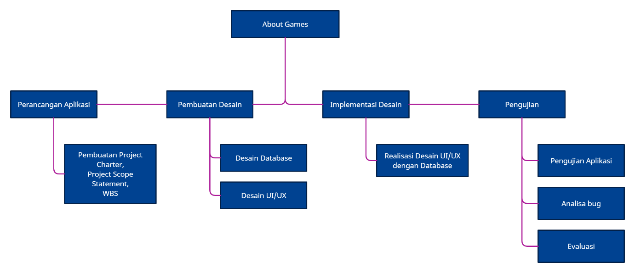

|  |
| --- |
| **Gant Chart** |

|  |  |  |  |  |  |  |  |  |  |  |  |  |  |  |  |  |  |  |  |  |
| --- | --- | --- | --- | --- | --- | --- | --- | --- | --- | --- | --- | --- | --- | --- | --- | --- | --- | --- | --- | --- |
| *Bulan*  *Minggu* | Maret | | | | April | | | | Mei | | | | Juni | | | | Juli | | | |
| 1 | 2 | 3 | 4 | 1 | 2 | 3 | 4 | 1 | 2 | 3 | 4 | 1 | 2 | 3 | 4 | 1 | 2 | 3 | 4 |
| Perancangan aplikasi |  |  |  |  |  |  |  |  |  |  |  |  |  |  |  |  |  |  |  |  |
| Desain DB |  |  |  |  |  |  |  |  |  |  |  |  |  |  |  |  |  |  |  |  |
| Desain UI/UX |  |  |  |  |  |  |  |  |  |  |  |  |  |  |  |  |  |  |  |  |
| Implementasi Desain |  |  |  |  |  |  |  |  |  |  |  |  |  |  |  |  |  |  |  |  |
| Pengujian |  |  |  |  |  |  |  |  |  |  |  |  |  |  |  |  |  |  |  |  |